绝缘电阻：测量和维护原理
来源：互联网
概述
技术人员通过对导体、电气零件、电路和 器件进行绝缘电阻测试来达到以下目的：
•验证生产的电气设备的质量 •确保电气设备满足规程和标准（安全符合性）
•确定电气设备性能随时间的变化（预防性维护）
•确定故障原因（排障）
电阻和电导率
电阻(R)对导体中的电流起阻碍作用。电阻以欧姆来衡量。用希腊字母表示欧姆。对于大的电阻值，可以在前添加一个前缀形成一个复合单位来表示，例如千欧（k)或兆欧（M)。根据欧姆定律， 电阻限制着电路中的电子流（电流)电流用安培（A)来衡量。电阻越大，电子流就越小；同理，电阻越小，电子流就越大。请参见图1-1。所有的材料对电流都存在一定的电阻。
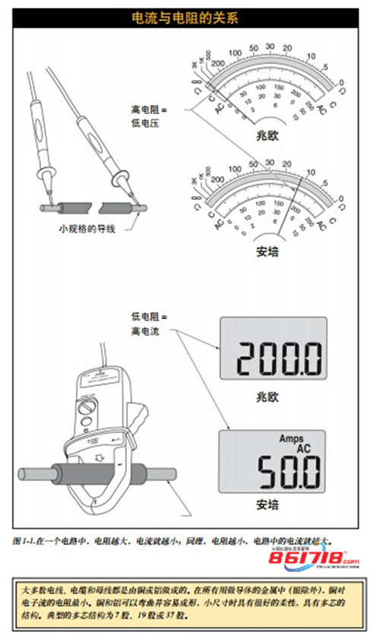
导体是指具有很小的电阻，使电子能够非常容易通过的材料。大多数金属都是良导体。铜（Cu)是最为常用的导体。银（Ag) 是比铜还要好的导体，但是对于大多数的应用来说银太昂贵了。铝（Al)的传导性不如铜，但是成本较低，并且对类似于架空电力线这样的髙压应用来说质量比较轻。正是由于这个原因，铝也常被用做为导体。导体可以是电线、电源线或电缆，可以是裸露的、绝缘的或被遮盖起来的。请参见图1_2。
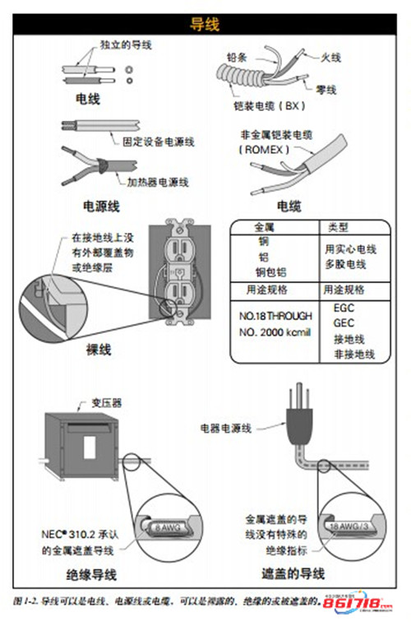
裸露的导线没有遮盖物或绝缘层。绝缘的导线是电力系统中最为常用的导体。绝缘的导线可以是实心的或多股扭绞的。被遮盖起来的导线的覆盖物没有特定的绝缘额定指标。关于导线的覆盖在美国国家电气规范（NEC®)的第310款中做了规定。
影响导线电阻的因素包括导线的横截面面积、长度、材料和温度。截面面积大的导线比截面面积小的导线电阻要低。导线越长，电阻就越大。较短的导线比相同横截面面积的长导线电阻要低。
铜的传导性优于铝，相同规格可以承受更大的电流。根据NEC®，除特殊说明外，所有的导线必须为铜线。温度也会影响导线的电阻；温度越高，电阻越大。
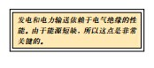
绝缘体是指具有非常高电阻的材料。绝缘体阻碍着电子流。常见的绝缘材料包括橡胶、塑料、空气、玻璃和纸。导线的绝缘层按温度额度定值分类，有140°F(60℃)、167°F(75℃)和194°F(90℃)。请参见图1-3.所需要的绝缘等级取决于具体的应用。在高压应用中，导线的绝缘特性就必须比较高。在测试绝缘体的完整性时，请务必使用专门设计用于绝缘电阻测量的仪表。
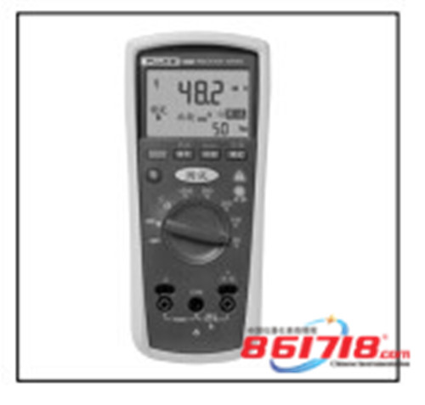
用来绝缘的材料，例如橡胶或塑料，必须具有非常高的电阻。用来传导的材料，例如导线或者开关触点，必须具有非常低的电阻，当导体绝缘材料受潮湿的影响而退化和（或）由于过热而被损伤时，其电阻就会下降。所有的电导体都必须防止可能接触到其它导体、金属零件盒人员。导线的绝缘层能够保护导线免受损伤，并隔离导线内的电能。但是，并不是电路的所有通电部分都有绝缘体的保护。
当电路的通电部分是裸露时，例如导线连接到保险丝或断路器面板时，距离，或者说是空气间隙，就做为了绝缘体。通电导线或零件之间的距离越大，电阻就越高，电压越高，建立防止不希望的电子流（例如致命的电流弧）的电阻所需的空气间隙就越大。
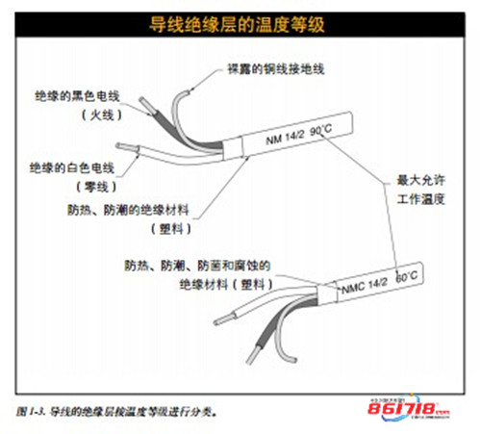
绝缘电阻测量
在开始进行绝缘电阻测试之前，技术人员首先要进行基本的电压、电流和电阻测量。在对设备断电之后，他们使用绝缘电阻测试仪确定马达、变压器和开关装置中绕组或电缆的完整性。被测设备的类型和绝缘电阻测试的目的决定了所需的测量项目。对绝缘材料进行的两种基本绝缘电阻测量是绝缘电阻测量和漏泄电流测量，最终产生一个绝缘电阻值。请参见图1-4。绝缘体的真实状况是通过利用绝缘电阻测试仪进行绝缘电阻测量确定的。测量是在通电时承载电流的导线和系统中正常工作时无电流流通的其它部分之间进行的。
无论电路、系统或电力负载的规模如何，电导线都是用来提供适当的电压、电流和功率的。导线上的绝缘层用来防止电流流到设计路径之外。没有什么绝缘体可以完全防止电流通过绝缘体流入到地或其它导体。所有的绝缘体都会通 过少量的漏泄电流。一般来说，漏泄电流非常小，不会引起起任何故障，可以忽略；除非漏泄电流达到了一定程度，开始引起电击、温度上升或设备损坏。绝缘体的电阻越髙，流经绝缘体的漏泄电流就越小。在刚投入使用时，绝缘体的电阻是最髙的。
基本上所有的绝缘体都会随时间退化，使得电阻降低。潮湿、极温、灰尘、污垢、油污、振动、污染和其它机械应力或损伤等因素都会引起绝缘 体的退化。当空气间隙做为电气部件之间的绝缘体时，由于灰尘和水分的形成，空气间隙的电阻也会随时间而降低。绝缘电阻的突然下降通常是由于物理损伤、环境的突然变化、极温或接触到腐蚀性物质引起的。绝缘电阻的总值取决于系统中传导性漏泄电流 和电容性漏泄电流的大小。
传导性漏泄电流是指流过导线绝缘层的量很小的正常电流。传导性漏泄电流从导线流入到导线，或者从火线流到地。请参见图5。传导性漏泄电流可以根据欧姆定律 利用公式确定，或者利用兆欧表进行漏泄 电流测量。当绝缘层发生老化或者受破坏 性因素的影响时，电阻就会降低。传导性 漏泄电流的增加会导致绝缘层的进一步退化。当传导性漏泄电流增加时，导线绝缘层的电阻就会降低。保持绝缘层的清洁和干燥能够保证漏泄电流最小。
电容性漏泄电流是指由于电容效应而通过导线绝缘层的电流。请参见图1-6。当 两根或多根导线排列在同一根线管中时 就会产生这种效应。在直流电路中，当 对导线刚施加电压时，会出现电流浪涌， 导线的作用就相当于一个电容器，从而发生电容效应。电容是一种来用储存电荷的电子器件。用电介质材料分开的两 块金属片就形成了一个电容器。
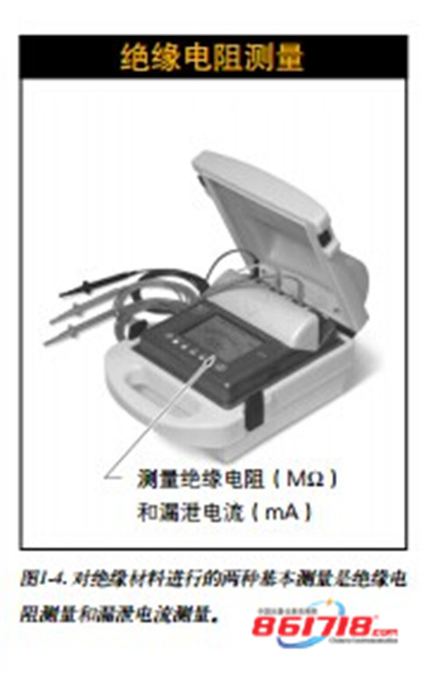
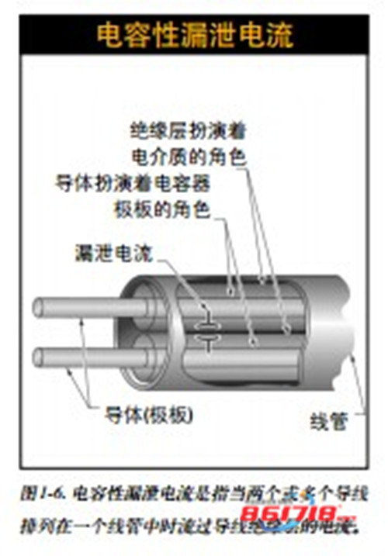
电介质材料是指具有相对较低的电导率的材料。绝缘体往往被称为电介质材料。距离非常接近的两根导线就形成了一个小电容。导线之间的绝缘层就是电介质，导体就是金属片。
在直流电路中，由于电容性漏泄电流仅 持续几秒钟即停止，所以承载直流电压的导线一般产生较小的电容性漏泄电流；交流电压会产生持续的电容性漏泄电流，但是可以在整个排列管线中将导线分开使其降至最小。
表面漏泄电流是指从导线上被剥去绝缘 层进行电气连接的区域流出的电流。在电路中，导线在不同点利用螺帽绝缘头、接头、平接线片、接线拄以及其它连接固定装置进行连接。被剥去绝缘层的连接点就为表面漏泄电流提供了低阻路径，再加上灰尘和水分，就会产生更大的表面漏泄电流。请参见图1-7。
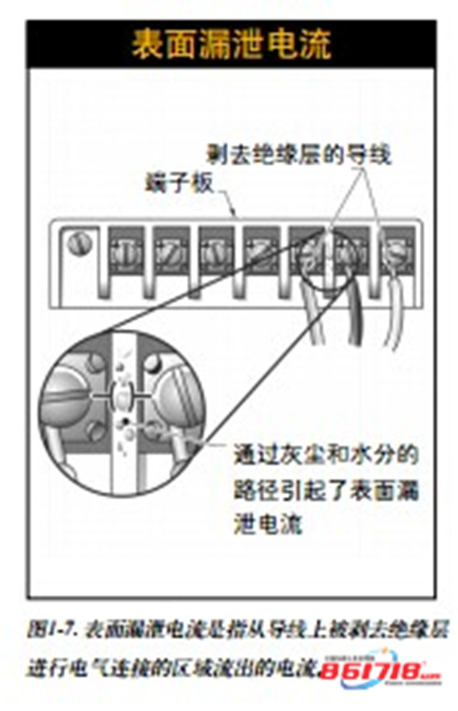
表面漏泄电流会导致连接点热量增加。热量增加又会促使绝缘层的退化，从而使导 线变得脆弱。使所有的连接都保持清洁和紧固会使表面漏泄电流最小化。在600 V 及以下的系统中，表面漏泄电流是最小的。在中压（1 kV至35 kV)应用中，表 面漏泄电流即成为了重要的一个因素。
安全性
尽管工作场所的安全性是全体人员的职 责，但工作于设备的维护技术员是最清除安全情况的。维护技术员拥有工具、总电闸开关，以及紧急停机和控制装置的相关知识。设备的操作者和车间的其它人员在紧急情况下一般会联络维护技术员。没有什么测试仪器本身可以保证根本的安全。合适的工作用测试仪器、个人防护用品（PPE)和安全的工作习惯相结合才能 提供所需的最大防护。请参见图1-8。关于相应的安全操作，请参考美国国家消防协会（NFPA) 70E第110款“电气安全 相关工作的一般要求”和120款“建立电气安全的工作环境”。安全操作包括以下内容：
•尽可能在不带电的电路上工作 •采用适当的锁定/标记程序。
•假设所有的被测电路是带电的在带电的电路上，使用适当的个人防护用品和安全工具，例如双绝缘工具。穿戴防护服、护目镜（带防护罩)、带皮革保护的橡胶绝缘手套、耳塞，以及带弧形面罩的防护帽。
另外，如果可能的话，请摘掉所有首饰，并站在橡胶绝缘垫上。在带电电路上测量电压时，请采用以下的步骤：
1.连接地线。
2.连接上火线。
3.拆下火线。
4.移开地线。
尽量避免手持仪表，使个人最小程度上暴露于瞬态电压的影响之下。（尽可能使用附带的倾斜支架或悬挂带来固定仪表。)
在检査电路是否开路、短路、锁死时，请采用以下的步骤：
1.测试一个已知的带电电路。
2.测试目标电路。
3.再次测试已知的带电电路，验证在测量目标电路前后仪表都工作正常。
保持将一只手放在口袋中，降低通过胸部和)L、脏形成闭合回路的机会。在进行绝缘和电阻测试时，请注意以下事项：
•请勿将绝缘测试仪连接到带电导体或带电设备，并严格遵守制造商的建议。
•通过开路保险、开关或断路器关闭被测设备。锁定并标记被测设备。
•从被测单元断开支路导线、接地导线，以及所有其它设备。
•在测试前后，分别对导体电容进行放电。
•检査去激励电路中所有通过保险丝、开 关装置和断路器的漏泄电流。漏泄电流会导致读数不一致和错误。
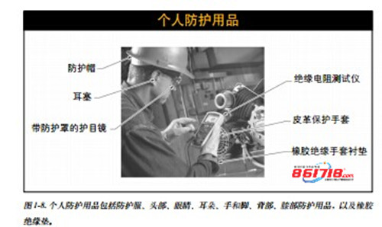
•由于在绝缘被损坏时仪器会产生电弧， 因此请勿在危险或爆炸性气体环境中使用绝缘电阻测试仪。
•请勿在电子器件上使用绝缘电阻测试仪。
•在连接测试线时请使用有皮革防护的绝缘橡胶手套。
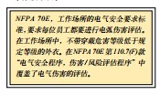
维护原理
维护技术人员利用类似于绝缘电阻测试这样的测试来使设备失灵或故障的几率最小，并使生产效率最大化。通过在承载电流的导线和接地导线之间进行髙压绝缘电阻测试，维护人员可以消除存在危险的短 路或对地短路的可能性。这种测试一般在新安装设备或翻新设备后进行测试。这一程序将会避免系统中存在接线错误和缺陷设备，保证髙质量的安装，防止发生电击或设备引起火灾。绝缘电阻测试仪还被用做预防性维护工具。随时间的推移，电气系统会受各种各样环境因素（灰尘、热 量、污染、振动等等）的影响，这些因素会引起绝缘层的退化。对绝缘电阻值进行例行监测，能够提供关于绝缘退化状态的信息，而绝缘的退化会引起设备故障、电气火灾和系统停工。监测绝缘的完整性可以确保及时维修或更换设备。 为了实现设备短期和长期的髙效运转，就 需要将绝缘电阻测试程序包含到全面的维 护程序之中。绝缘电阻测试已经成为了电气设备维护的重要部分。工厂中所需的维护类型是根据工厂中的设备和功能分类的。请参见图1-9。
